АКТ
визуального осмотра земельного участка

Дата осмотра 14 февраля 2022 года
Время осмотра 15-20
по адресу: с. Павловка, пер.Майский, 2, кварталXXII, стр.№8
Лица, проводившие осмотр:
Ахмерова Ольга Геннадьевна – главный специалист администрации МО Подгородне-Покровский сельсовет;
Ломакин А.В. – главный специалист администрации МО Подгородне-Покровский сельсовет.

На основании заявления Леонова А.П. (№42 от 10.02.2022) собственника земельного участка по проекту решения о предоставлении разрешения на условно разрешенный вид использования земельного участка «блокированная жилая застройка» код 2.3. с кадастровым номером 56:21:1803001:333 сотрудники выехали на место нахождения земельного участка. Осмотр проводился в дневное время, при естественном освещении
При визуальном осмотре выявлено, что на земельном участке имеется строение предположительного жилого назначения. Строение 2-х этажное, имеет два входа.
Акт составлен в 1 экземпляре для приобщения к делу по публичным слушаниям, назначенным на 02.03.2022 с 15-30.
Прилагаются 3 фотографии на 1 листе.
Подписи лиц, проводивших осмотр:

Ахмерова О.Г. __________________

Ломакин А.В. ___________________

Приложение к акту осмотра от 14.02.2022 с.Павловка пер.Майский,2
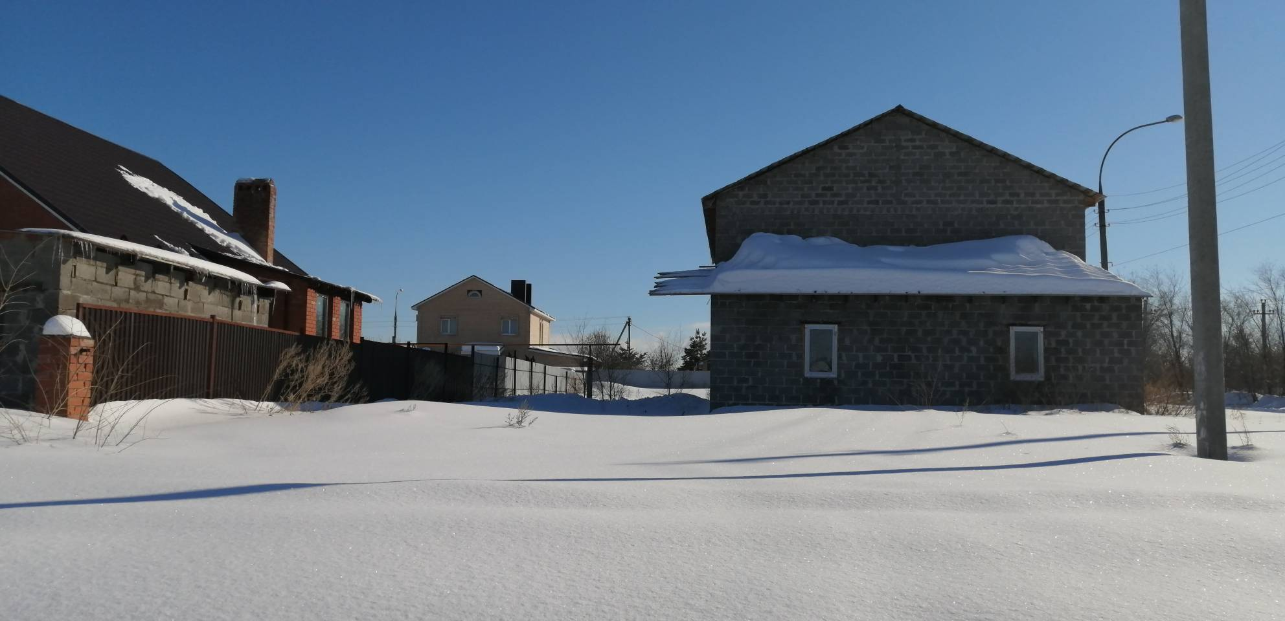
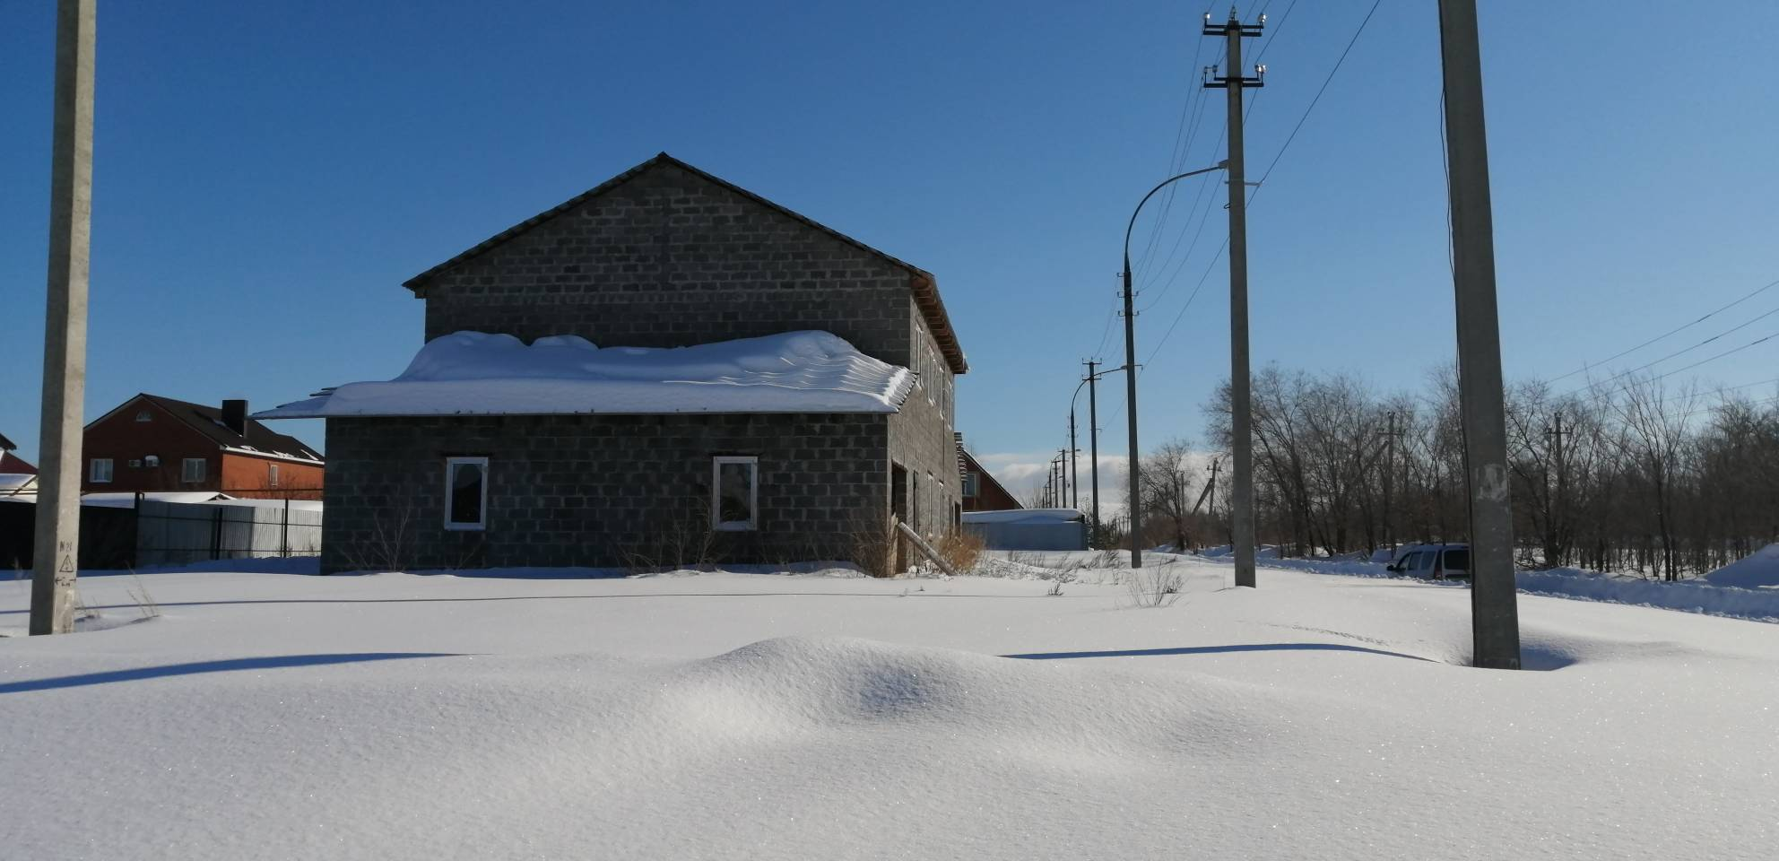
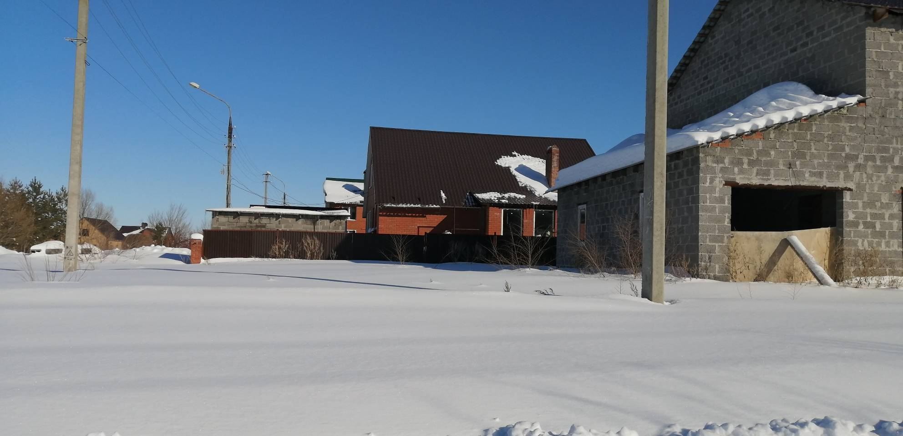
Приложение к акту осмотра от 14.02.2022 с.Павловка пер.Майский,2
